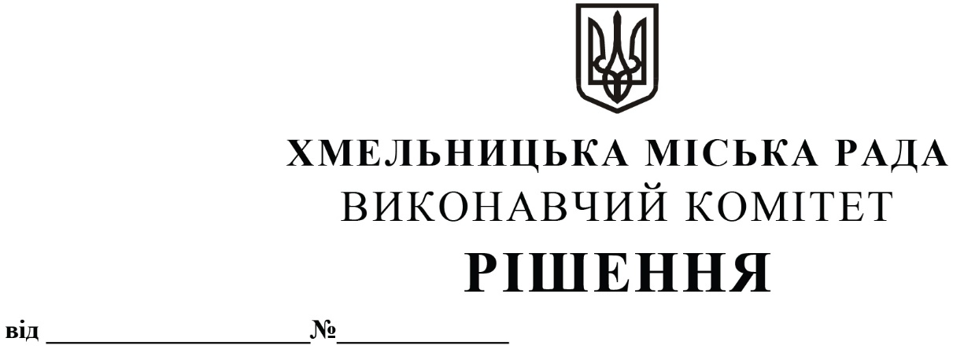

Про погодження місць зупинки автобусів на приміських автобусних маршрутах регулярних спеціальних перевезень

Розглянувши клопотання управління транспорту та зв’язку, керуючись законами України «Про автомобільний транспорт», «Про місцеве самоврядування в Україні», постановою Кабінету Міністрів України «Про затвердження Правил надання послуг пасажирського автомобільного транспорту» від 18.02.1997 № 176, наказом Міністерства транспорту та зв’язку України від 07.05.2010 № 278 «Про затвердження Порядку розроблення та затвердження паспорта автобусного маршруту», виконавчий комітет міської ради

ВИРІШИВ:

1. Погодити місця зупинки автобусів на приміських автобусних маршрутах регулярних спеціальних перевезень № 1 «Озерна - Логістичний центр Хмельницький ТОВ «Епіцентр К» та № 2 «Озерна - Логістичний центр Хмельницький ТОВ «Епіцентр К» на території Хмельницької міської територіальної громади, відповідно до паспортів маршрутів, згідно з додатком.

2. Контроль за виконанням рішення покласти на управління транспорту та зв’язку та заступника міського голови М. Ваврищука.

Міський голова Олександр СИМЧИШИН

Додаток

до рішення виконавчого комітету

від 10.10.2024 № 1580

Місця зупинки автобусів на приміських автобусних маршрутах регулярних спеціальних перевезень № 1 «Озерна - Логістичний центр Хмельницький ТОВ «Епіцентр К» та № 2 «Озерна - Логістичний центр Хмельницький ТОВ «Епіцентр К»

|  |  |  |
| --- | --- | --- |
| № з/п | Назва зупинки | Напрямок руху |
| 1. | Озерна (кінцева) | У прямому та зворотньому |
| 2. | Вулиця Кармелюка | У прямому та зворотньому |
| 3. | МАУП | У прямому та зворотньому |
| 4. | Вулиця Бандери | У прямому |
| 5. | Вулиця Нижня Берегова | У прямому та зворотньому |
| 6. | Торгівельний центр | У прямому та зворотньому |
| 7. | Філармонія | У прямому та зворотньому |
| 8. | Пам’яті героїв | У прямому |
| 9. | Університетська бібліотека | У прямому та зворотньому |
| 10. | Гімназія № 19 | У прямому та зворотньому |
| 11. | Вулиця Молодіжна | У зворотньому |
| 12. | Катіон | У зворотньому |
| 13. | Костел | У зворотньому |
| 14. | Олімпійська | У зворотньому |
| 15. | Педагогічна Академія | У зворотньому |

Керуючий справами виконавчого комітету Юлія САБІЙ

Начальник управління

транспорту та зв’язку Костянтин КОСТИК